LEVITADOR ACÚSTICO

Humberto Aldemir Fajardo Castaño.

Hafarjardo@unicauca.edu.co

Pablo Cesar Garzón Benítez.

pgarzon@unicauca.edu.co

Edwin Andrés Samboní Ortiz

edansamboni@unicauca.edu.co

# Resumen

En el siguiente informe se da a conocer los principios básicos que soportan el funcionamiento, construcción y montaje del primer prototipo de levitador acústico simple en donde se profundizará en los conceptos fundamentales de las ondas estacionaria, los sensores utilizados para generar las ondas y también la tarjeta de desarrollo que permite controlar los procesos de funcionamiento lógicos del levitador. .

# INTRODUCCIÓN

En esta práctica se verá en primera instancia los conceptos iniciales de ¿Qué es un levitador acústico?¿cuáles es su origen y utilidades? Además de conocer los materiales utilizados en el primer montaje hardware que permite levitar partículas pequeñas de 5-10 gr a frecuencias determinadas y también detallar los pasos que se siguieron para poder obtener resultados en la elaboración de este primer prototipo .

# OBJETIVO PRINCIPAL Y/O PREGUNTA DE INVESTIGACIÓN

El principal objetivo es el entendimiento de funcionamiento de un levitador por medio de una práctica de desarrollo de prototipo, para de esta forma comprender su funcionamiento y los fenómenos físicos que este produce en el medio donde se encuentre. Para ello se plantean las siguientes preguntas de forma general:

* ¿Qué es un levitador acústico y cómo funciona?
* ¿Utilidades y cualidades del levitador acústico ?
* ¿Qué fenómenos están implícitos en el levitador acústico?

# MARCO TEÓRICO

Para el desarrollo del marco teórico es oportuno conocer de forma técnica en que consiste un levitador y dar así explicación a las preguntas que se plantearon anteriormente. Por consiguiente, en física se considera a un levitador como aquel dispositivo que permite suspender objetos en el espacio por medio de ondas físicas, estas pueden ser de diferentes características por lo tanto los levitadores pueden llegar a dividirse en tres tipos: Levitador electrostático, Levitador magnético y el finalmente el de nuestro interés que es el acústico o ultrasónico.

Cabe considerar el fenómeno que permite posicionar objetos suspendidos en el aire como ondas estacionarias, en física una onda es la propagación de una perturbación a través de un

medio, donde se provoca una transmisión de energía sin desplazamiento de materia. Por tanto, a un levitador acústico se le considera como un dispositivo que, mediante energía que transmiten las ondas de sonido es capaz de mantener partículas suspendidas en el aire de forma estable contrarrestando la fuerza gravitatoria.

Un levitador acústico cuenta con un emisor y un receptor y/o reflecto que, a una determinada distancia son capaces de generar ondas estacionarias en su interior [1], de modo que las partículas pueden quedar atrapadas en el centro de los nodos propios de la onda estacionaria, es decir, en sus puntos “nulos” de presión acústica .

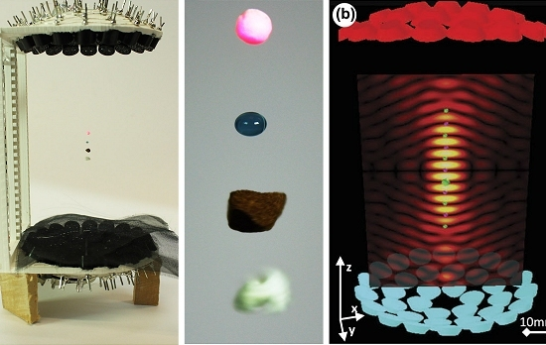

1. *Imagen – onda estacionaria generada entre transmisor y receptor.*

Los métodos de levitación implican la investigación y experimentación de principios ópticos, magnéticos o electrostáticos para generar fuerzas que contrarresten la gravedad y que generen micrométricas para el control, gestión e implementación de nuevas tecnologías que permitan manejar materia sin contacto con ella de forma precisa y versátil.

La ventaja de poder utilizar ondas de sonido es la facilidad de poder ejercer fuerzas en todos las direcciones, con el uso de una matriz de sensores de ultrasónico se programa que emitan a diferente frecuencia generando una pinza, botella o tornado dando así la forma de poder mover partículas a voluntad.

Es necesario utilizar de ondas sonoras cuya frecuencia es superior al límite del oído humano esto conlleva a mover capas de aire que permiten soportar pequeñas gotas de algún liquido, células, incluso pequeños insectos.

Esto nos abre infinitas oportunidades de aplicación como lo es la medicina; siendo eficaz para mover objetos grandes y ensamblarlos de manera precisa, operaciones en el tejido humano ya que, como el ultrasonido viaja a través del cuerpo, podría ser útil para manejar partículas dentro del cuerpo y administrar fármacos de manera controlada. En biología se podría utilizar con un enfoque genético, es decir, la transferencia o introducción de material genético externo en el ADN de las células, en química permitiría realizar reacciones que implican cambios de fase como la encapsulación sólido-liquido y otras utilidades más en otras áreas de articulen métodos híbridos.

**HISTORIA DEL LEVITADOR ACUSTICO.**

A raíz de la demostración del movimiento de las partículas debido a la acción de fuerzas acústicas, se planteó la posibilidad de la levitación acústica. Esta demostración se realizó en 1866 con los experimentos del tubo de Kundt. En el proceso se aplicaba cierta presión acústica dentro de una cámara resonante con partículas en su interior con el objetivo de crear una onda estacionaria, de modo que, debido a la acción de esta presión, las partículas se reunieran en los nodos. Sin embargo, el origen del experimento consistía en la posibilidad de medir la longitud de onda para demostrar la variación de la velocidad de propagación del sonido en un gas y no se centraba en la posibilidad de levitar objetos mediante presión acústica.

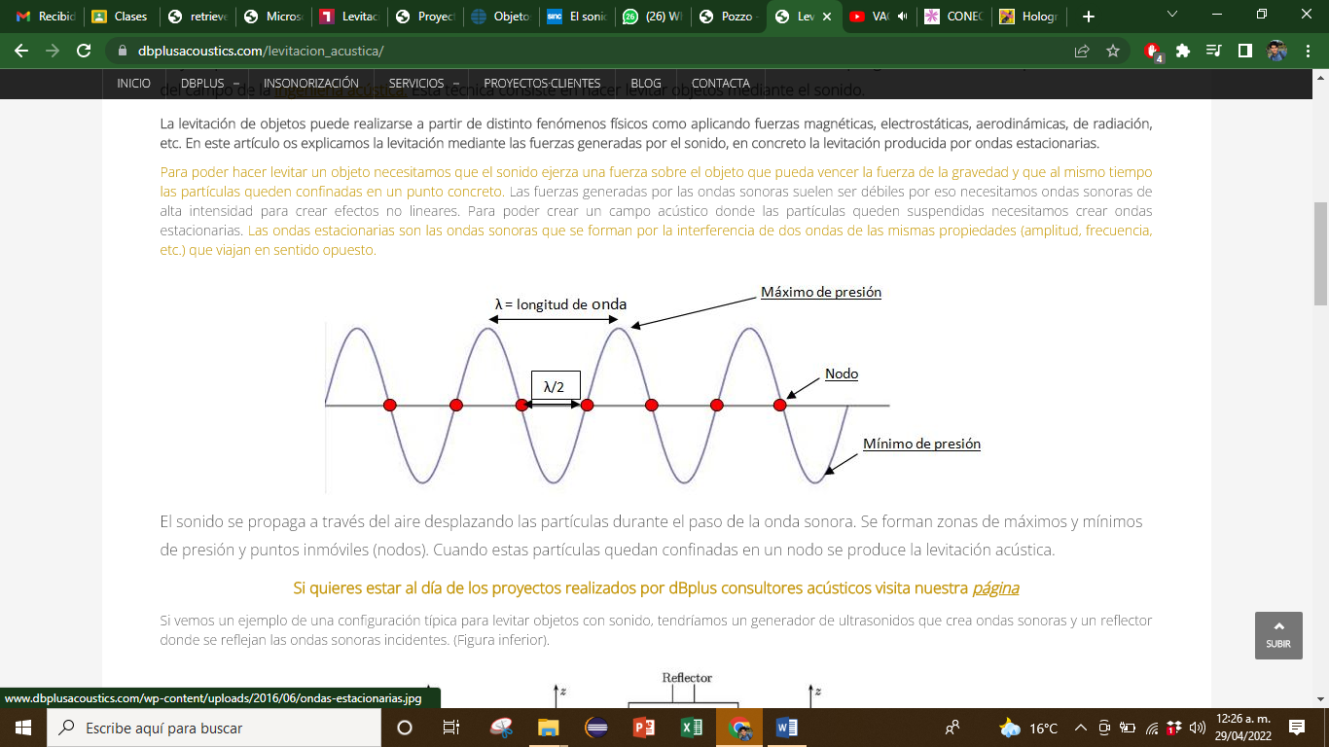

1. *Imagen – Longitud de onda sonora.*

La primera demostración de levitación fue ejecutada por los científicos Bücks y Muller en 1933, quienes consiguieron levitar gotas de alcohol entre un cristal de cuarzo y un reflector, gracias a las propiedades piezoeléctricas del cuarzo.En 1962, el físico ruso Lev P. Gor’kov publicó el artículo “On the forces acting on a small particle in an acoustic field in an ideal fluid” donde se desarrollan formulas referentes al campo acústico y las fuerzas que actúan sobre una partícula que se encuentra en su interior.

En 1987, el doctor David Deak diseñó y construyó para la NASA una cámara de levitación acústica como un experimento para mostrar los efectos de la microgravedad que existe en el entorno de órbita de un transbordador espacial, pero reproducido en la tierra. La cámara consta de 3 altavoces y fue diseñada basándose en la cavidad resonante de Helmholtz. Mediante este experimento, fue la primera vez que se consiguió controlar el movimiento tridimensional de las partículas en el campo acústico debido a cambios de fase y de amplitud de la onda.

En 1992 fué posible demostrar la levitación acústica de seres vivos gracias al estudio realizado por Wen Jun Xie, en la Northwestern Polytechnical University. En este estudio se levitaron pequeños insectos como hormigas, mariquitas y pequeños peces para comprobar si este tipo de levitación podía tener efectos negativos en seres vivos. La vitalidad de los insectos probados no se vio influenciada notablemente, mientras que la de los peces jóvenes solo se vio afectada debido a la insuficiencia de agua

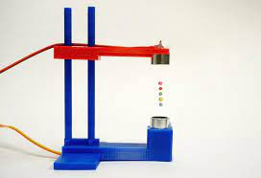

1. *Imagen – Levitador acústico simple.*

Donde:

**¿Qué fenómenos están implícitos en el experimento del levitador magnético?**

# METODOLOGÍA EXPERIMENTAL

Dentro de la metodología experimental se resolverán las siguientes preguntas.

* ¿Cuál es la corriente en el conductor?
* ¿Cuál es el $B$ generado por la bobina a una distancia de 4cm del centro de la espira?
* ¿Qué hace que la bobina cambie de sentido de giro?
* ¿Qué se debe hacer para que la bobina gire más rápido? Explique las posibles acciones que permitan hacer esto
* ¿Hay alguna forma de calcular el campo del imán?
* ¿Cuáles son los fenómenos que están implícitos en el experimento? Indique las o relaciones que se han inmiscuido en este experimento.

Para dar solución a estás preguntas se realizará de la forma en la cual fueron enunciadas, así:

***Fig. 1.*** *Ejemplo de pie de figura*

# ANÁLISIS DE RESULTADOS

Los datos obtenidos en la práctica experimental deben disponerse en tablas y/o gráficos para comunicar mejor la información, procediendo después a analizarla sobre la validez de los resultados y contrastando con los esperado en la teoría.

## Acerca de las tablas

Las pautas para editar y situar las tablas son muy simples. Sólo hay que escribirlas como texto y situarlas como figuras. Se puede usar negrita y diferentes tamaños (desde Times New Roman 12 hasta Times New Roman 10) para diferenciar la información relevante que contienen, como está indicado debajo.

Respecto a la anchura de las tablas, las pautas a seguir serán las mismas que en el caso de las figuras.

|  |  |  |  |
| --- | --- | --- | --- |
| Distorsión armónica | 2 Arm. | 3 Arm. | 4 Arm. |
| Señal A | -51 dB | -53 dB | -54 dB |
| Señal B | -76 dB | -65 dB | -44 dB |

***Tabla 1.*** *Ilustración de la edición de una tabla*

# Conclusiones

Es una parte esencial del trabajo de laboratorio y muestra los resultados de la investigación o práctica experimental, deben ser claras, precisas y concisas, empezando por resolver la pregunta de investigación o el objetivo principal.

Tiene ahora todas las pautas básicas las cuales debe usar para la presentación de los informes de laboratorio. Recuerde respetar las recomendaciones, las **áreas** dedicadas a cada una de las diferentes partes de su documento así como los **tipos y tamaños de las fuentes** que deben usarse para diferenciarlas. Como habrá adivinado hasta ahora, esta plantilla de muestra ha sido escrita en total conformidad con tales pautas.